Информация
о проведении торжественной линейки и выпускного вечера,
посвящённого вручению аттестатов об общем среднем образовании выпускникам 11 класса КГУ «Партизанская средняя школа
в 2017-2018 уч.г.

15 июня 2018 года выпускницы нашей школы приняли участие в районном бале выпускников, который состоялся в г.Макинске.

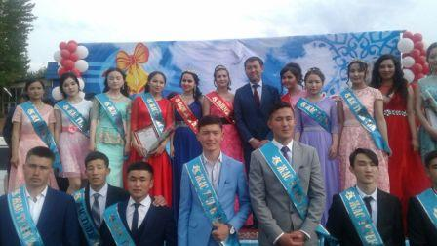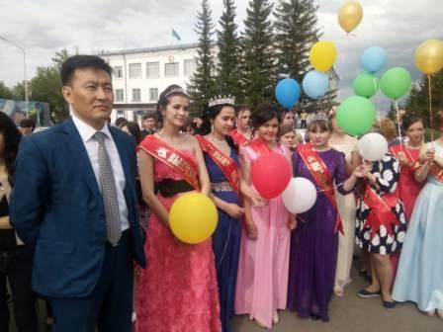

В нашей школе торжественная линейка, посвящённая вручению аттестатов об общем среднем образовании выпускникам 11 класса, прошла также 15.06.2018 года в 21.00 ч.
Вручение аттестатов прошло в торжественной обстановке. На торжественную линейку были приглашены гости: аким Амангельдинского аульного округа, ветераны педагогического труда. Со словами напутствия выпускникам выступили аким, родители, педагогический коллектив и работники школы. Торжественная линейка была завершена традиционным вальсом.

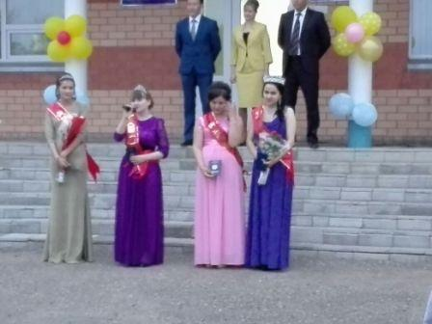

По завершении торжественной линейки, был проведён выпускной бал. На протяжении всего мероприятия осуществлялось дежурство администрацией, педагогическим коллективом школы и участковым инспектором.

Зам.по ВР: Гофман С.В.

